Решение показательных уравнений методом введения новой переменной

Алгоритм метода:
1. Избавиться от числовых слагаемых в показателях степеней (если они есть и не совпадают).
2. Приведите степени к одному основанию.
3. Сделать замену переменной. Обязательно ввести условие, что новая переменная больше нуля .
4. Решить полученное квадратное уравнение. Если в решении квадратного уравнения получились отрицательные корни, то необходимо указать , что он не удовлетворяет условию пункта 3.
5. Сделать обратную замену, и решить простейшие показательные уравнения.

Пример 1:
Примечание: в данном уравнении 1 и 2 шаги отсутствует.
4^{2x} - 5·4^{x} + 4 = 0;
4^{x} = t, t>0 ; (3 шаг)
t² -5·t + 4 = 0; (4 шаг)
D = 25-16 = 9;
t₁ =1 t₂ =4
4^{x} =1 4^{x} =4
x=0 x=1
(5 шаг )
Ответ: 0; 1.

Графический метод решения показательных уравнений предполагает:

построение в одной системе координат графиков функций, отвечающих левой и правой части решаемого уравнения, с целью определения количества всех точек пересечения и абсцисс этих точек. Количество точек пересечения дает число корней уравнения, а абсциссы точек пересечения (при наличии таких точек) дают соответствующие значения корней.

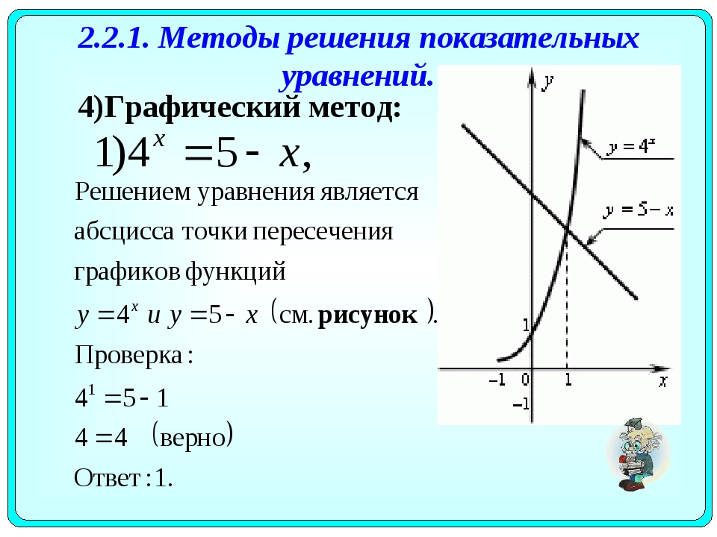

Задания:
1.Записать в тетрадь в чем заключаются методы решения показательных уравнений: метод введения новой переменной и функционально графический метод.
2.Решить самостоятельно:
а) 9^{x} - 4 • 3^{x} – 45 = 0 ;
б) 3^{х} = -х+4

Выполнить задания до 29.05.2020

Работу выслать на эл. почту: zinevich1957@mail.ru
или по номеру: 89233340020

